
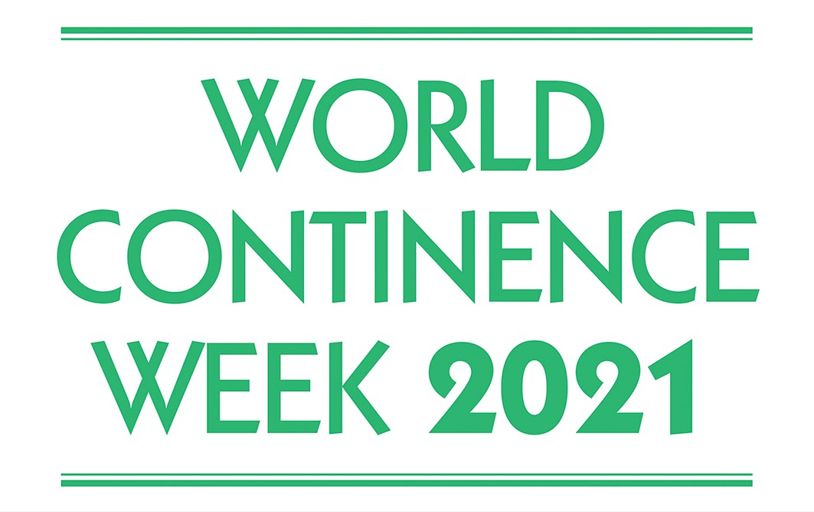

Presse-Information
anlässlich der Welt-Kontinenz-Woche, 21.-25. Juni 2021
Motto „Gut leben trotz Inkontinenz“

Welt-Kontinenz-Woche
Sexualität und körperliche Nähe trotz Inkontinenz

Wien, 23. Juni 2021 – Scham und Hilflosigkeit bestimmen häufig den Alltag von Menschen mit Blasen- oder Darmschwäche. Ein besonders heikles Thema ist körperliche Nähe. Der Kontrollverlust über den Körper geht mit dem Verlust an Selbstachtung und Selbstvertrauen einher. Betroffene fühlen sich unsauber und damit unattraktiv. Die Inkontinenz ist für sie sehr häufig ein Grund, das intime Leben zu beenden. Anlässlich der heurigen Welt-Kontinenz-Woche widmet sich die Medizinische Kontinenzgesellschaft Österreich (MKÖ) auch diesem sensiblen Thema und gibt im Rahmen eines Online-Vortrages Unterstützung und Rat, wie Sexualität und körperliche Nähe trotz Inkontinenz gelebt werden können.

+ + + + + + + + + + + + + + + + + + + + + + + + + + + + + + + + + + + +
Online-Vortrag am Donnerstag, 24. Juni 2021, 18.00 Uhr
„Sexualität und körperliche Nähe trotz Inkontinenz“

Kornelia Buchner-Jirka, DGKP
Kontinenz- und Stomaberaterin (KSB)
Sexualberaterin
Salzkammergutklinikum Vöcklabruck

Link für die Teilnahme an der „YouTube-Premiere“: www.youtube.com/kontinenz
Fragen können während der Vorträge per Chat gestellt oder vorab an info@kontinenzgesellschaft.at geschickt werden.
Das Video steht nach der YouTube-Premiere im YouTube-Kanal der MKÖ dauerhaft zur Verfügung.

+ + + + + + + + + + + + + + + + + + + + + + + + + + + + + + + + + + + + + + + + + + + + + + + + + + + + + +

Sexualität ist ein sehr wichtiger Faktor für ein glückliches, erfülltes Leben und allgegenwärtig. Mit Freunden oder am Stammtisch wird gerne ausführlich darüber gesprochen. In der Partnerschaft hingegen ist das Äußern von Wünschen, Ängsten, Bedürfnissen und Anliegen oft ein schwieriges Unterfangen. Erst recht, wenn eine körperliche Veränderung wie eine Inkontinenz vorliegt.

Inkontinenz ist häufig und kann Menschen aller Altersgruppen, jedes Geschlechts aus den verschiedensten Gründen betreffen: „Ein Kontinenzproblem kann durch das Nachlassen von Körperfunktionen entstehen sowie Folge einer Erkrankung wie etwa Diabetes und MS oder einer Behandlung wie eine gynäkologische und urologische Operation sein. Auch Schwangerschaft und Geburt sind ein Risikofaktor für eine geschwächte Blasenfunktion oder einen undichten Darm“, beschreibt die Kontinenz- und Stomaberaterin sowie ausgebildete Sexualberaterin Kornelia Buchner-Jirka. Inkontinenz ist ein sehr schambehaftetes und tabuisiertes Thema. Betroffene ziehen sich häufig aus dem sozialen Leben zurück. Die Angst vor Inkontinenzpannen oder das Gefühl der Unsauberkeit macht auch Sexualität oft schwer oder gar unmöglich. „Es geht um den Verlust von Würde, Selbstachtung und um Scham. Inkontinenz verändert die gewohnte Form der sexuellen Begegnung und stellt eine große Herausforderung für das betroffene Paar dar“, so die Expertin.

Vielfältige Hilfe für guten Sex
Es gibt jedoch zahlreiche Möglichkeiten, wie man trotz Beeinträchtigung wieder eine befriedigende Sexualität erleben kann. Vorab gilt: Jede Form der Inkontinenz muss fachärztlich abgeklärt werden. Weiters ist das Gespräch mit dem Partner ein wichtiger erster Schritt, denn Rückzug und Zurückweisung aus Scham führt immer zu Missverständnissen. Speziell ausgebildete Kontinenz- und Stomaberaterinnen (KSB) mit Zusatzausbildung Sexualberatung können hierbei unterstützen und über die Vielzahl an Hilfsmitteln beraten. So gibt es beispielsweise sehr diskrete saugende Einlagen für Männer und Frauen, die praktisch unsichtbar sind und einige Tropfen Harn bzw. eine geringe Stuhlverschmutzung auffangen können. Dieser „Höschen-Retter“ ist in diversen Drogeriemarkten erhältlich und wird unmittelbar vor dem Geschlechtsverkehr entfernt. Aber auch für ein größeres Problem gibt es die individuell passende Hilfsmittelversorgung.

Menschen mit einer Blasenentleerungsstörung brauchen mitunter einen Katheter, der über die Harnröhre eingeführt wird. Ist dies ein sogenannter Dauerkatheter, ist die Genitalregion „belegt“. „Eine Alternative wäre zum Beispiel ein suprapubischer Katheter, der über einen kleinen Bauchstich in die Blase eingebracht wird. Für die Zeit der sexuellen Begegnung könnte man ein Katheterventil anwenden – alles verborgen unter schöner Wäsche“, empfiehlt Buchner-Jirka. Eine andere Möglichkeit sind Einmalkatheter: „Wenn die Blase grundsätzlich dichthält und nur in gewissen Situationen nicht oder nicht ausreichend entleert werden kann, kann der Einmalkatheterismus angewendet werden.“ Die Blase kann damit zu einem selbst gewählten Zeitpunkt entleert werden. Die verfügbaren Produkte sind sehr diskret, einfach in der Handhabung, die man unter Anleitung einer Kontinenz- und Stomaberaterinnen erlernt, und geben Freiheit im Alltag. Auch einer spontanen Sexualität steht damit weniger im Weg.

Eine Darmschwäche ist besonders schwer zu verstecken – sowohl optisch als auch geruchstechnisch. Mithilfe einer ärztlichen Abklärung und anschließenden Therapie sowie einer Beratung durch eine Kontinenz- und Stomaberaterin kann auch dieses Problem in den Griff bekommen werden. Die Anwendung von Entleerungshilfen wie Zäpfchen, die richtige Entleerungsposition, eine sogenannte transanale Irrigation (Spülung des Dickdarms mit Wasser), Stuhl eindickende oder abführende Maßnahmen etc. geben Betroffenen die Kontrolle über Zeitpunkt und Ort der Stuhlentleerung zurück. Analtampons halten während der intimen Begegnung den Stuhl zurück. Weiteres gibt es Medikamente, die – nach ärztlicher Abklärung – vor dem Geschlechtsverkehr eingenommen werden können. Sie beruhigen die Darmmotorik und unterstützen den Verschlussmechanismus des Darmschließmuskels.

Ein paar allgemeine Tipps der Expertin:
- Vor einem intimen Date sollte allzu üppiges Essen vermieden werden, denn dadurch werden Blase und Darm stark angeregt.
- Vorsicht mit Alkohol. Wenn, dann eher nur sehr kleine Mengen, denn Alkohol regt die Harnausscheidung sowie die Darmtätigkeit an.
- Blase und Darm unmittelbar vor sexueller Aktivität entleeren – das gibt Sicherheit und hilft zu entspannen.

„Ganz wichtig: Nicht auf den Humor vergessen, wenn trotzdem einmal was passiert. Sex ist schließlich keine todernste Sache, sondern sollte genussvoll und schön sein!“, so Buchner-Jirka abschließend.

Welt-Kontinenz-Woche: aktiv gegen das Tabu
Die Woche von 21. bis 25. Juni steht als „Welt-Kontinenz-Woche“ im Zeichen der Inkontinenz. Ziel ist, betroffene Menschen über die Möglichkeiten der Behandlung zu informieren und das schambesetzte Leiden ein Stück weit aus dem Tabu zu holen. Die Medizinische Kontinenzgesellschaft Österreich (MKÖ) ist dazu in Österreich aktiv, informiert täglich per Online-Video und verschickt ein kostenloses Info-Paket mit Tipps für die Erhaltung bzw. Wiedererlangung einer gesunden Blase und eines gesunden Darms. „Unser Ziel ist es, mehr Bewusstsein für das immer noch stark tabuisierte Thema Inkontinenz zu schaffen und Informationen anzubieten, die zur Verbesserung der Lebensqualität von Patienten beitragen“, so OÄ Dr. Michaela Lechner, Präsidentin der Medizinischen Kontinenzgesellschaft Österreich (MKÖ) und Fachärztin für Chirurgie mit Spezialgebiet Proktologie.

Mehr Information über alle Aktivitäten der MKÖ im Rahmen der Welt-Kontinenz-Woche: http://www.kontinenzgesellschaft.at/wcw.htm

Kontakt zu spezialisierten Kontinenz- und Stomaberaterinnen in ganz Österreich finden Sie auf www.kontinenz-stoma.at

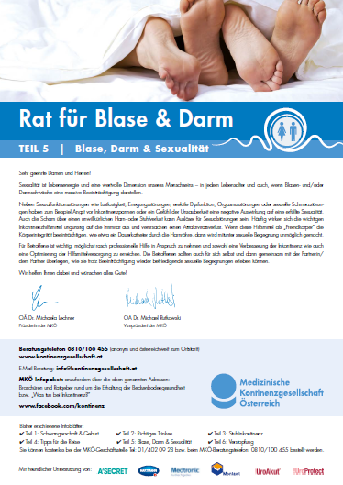
Info-Tipp
Das MKÖ-Factsheet „Blase, Darm & Sexualität“ ist kostenlos erhältlich bei der

Medizinischen Kontinenzgesellschaft Österreich (MKÖ)
Geschäftsstelle
T: 01/4020928 oder 0810/100 455
E: info@kontinenzgesellschaft.at

oder kann von www.kontinenzgesellschaft.at/factsheets.htm
heruntergeladen werden.

Kostenloses Infopaket
Zusätzlich bietet die MKÖ ein Infopaket mit kostenlosen Info- & Servicematerialien wie Broschüren, Factsheets und Ratgeber rund um die Erhaltung der Beckenbodengesundheit bzw. die Frage „Was tun bei Inkontinenz?“
Kontakt und Bestellung:
Medizinische Kontinenzgesellschaft Österreich (MKÖ)
T: 0810/100 455 (österreichweit zum Ortstarif)
E: info@kontinenzgesellschaft.at

Über die MKÖ: Engagement seit 30 Jahren
Blasen- und Darmschwäche sind ein häufiges Problem, welches zumindest 10 Prozent der österreichischen Bevölkerung betrifft. Begonnen hat die systematische Inkontinenzhilfe 1990 in Linz, als sich ein kleiner Kreis von Ärzten, diplomierten Gesundheits- und Krankenschwestern und Physiotherapeuten zusammenschloss. Seit Bestehen ist es das Ziel der Medizinischen Kontinenzgesellschaft Österreich (MKÖ), Maßnahmen zur Prävention, Diagnostik und Behandlung der Inkontinenz sowie Forschung, Lehre und Praxis zu fördern. Dazu gehören die spezielle Schulung des medizinischen Fachpersonals ebenso wie die gezielte Öffentlichkeitsarbeit zur Information und Beratung von Betroffenen und ihren Angehörigen. Heute ist die MKÖ maßgeblich an der Vernetzung von Fachärzten, Ambulanzen, Allgemeinmedizinern, Physiotherapeuten, Pflegeberufen und der Öffentlichkeit beteiligt. Einen wesentlichen Beitrag dazu liefern auch die seit 1991 jährlich abgehaltenen Jahrestagungen sowie die regionalen Fortbildungsveranstaltungen „Kontinenz-Stammtische“ in den Bundesländern.

Kontinenz ist MKÖ!
www.kontinenzgesellschaft.at

Kontakt für Journalisten-Rückfragen:
Elisabeth Leeb
T: 0699/1 424 77 79
E: leeb.elisabeth@aon.at

Bildmaterial
Kornelia Buchner-Jirka: © privat, Abdruck honorarfrei
Michaela Lechner: © Jürgen Hammerschmid, Abdruck honorarfrei

Fotos in Printqualität gibt’s auf www.kontinenzgesellschaft.at (Presse-Service)

Elektronische Presseaussendungen/Hinweis Datenschutz
Ich bin stets bemüht, dass Sie nur Informationen erhalten, die für Ihre Arbeit nützlich sein können und gebe Ihre Daten nicht an Dritte weiter. Wenn Sie in Zukunft weiterhin Informationen erhalten möchten, müssen Sie nichts weiter tun. Wenn Sie künftig keine elektronischen Presseaussendungen mehr erhalten wollen, dann antworten Sie bitte auf dieses Mail mit dem Betreff „Keine Presseinformation“. Ich werde Sie dann sofort aus allen Verteilern streichen.

